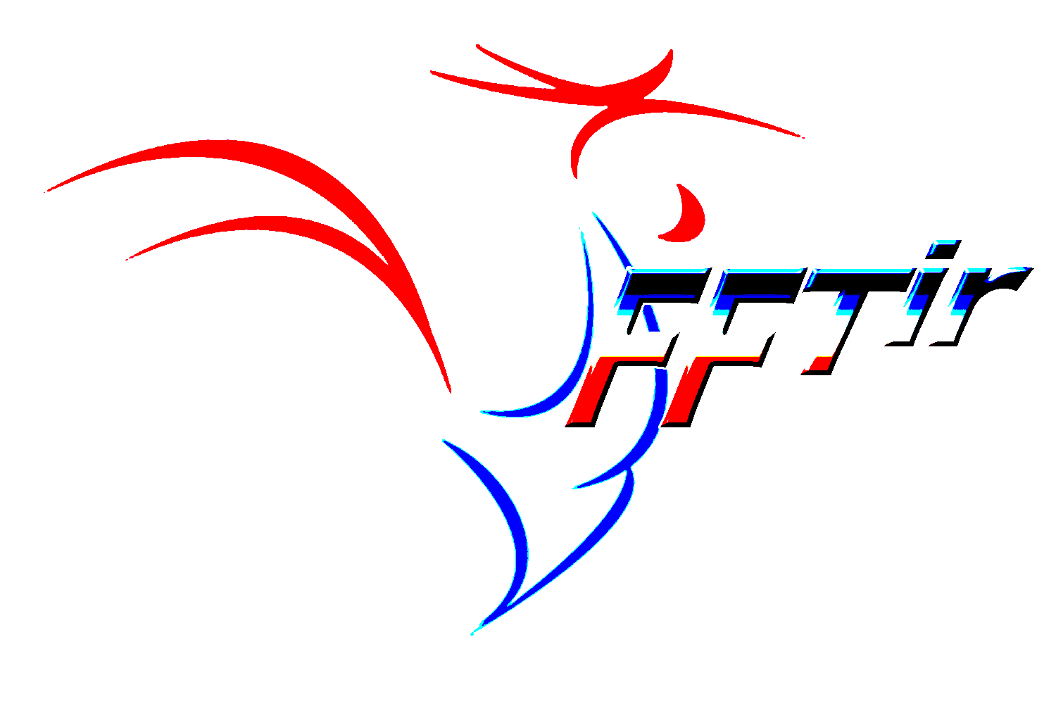
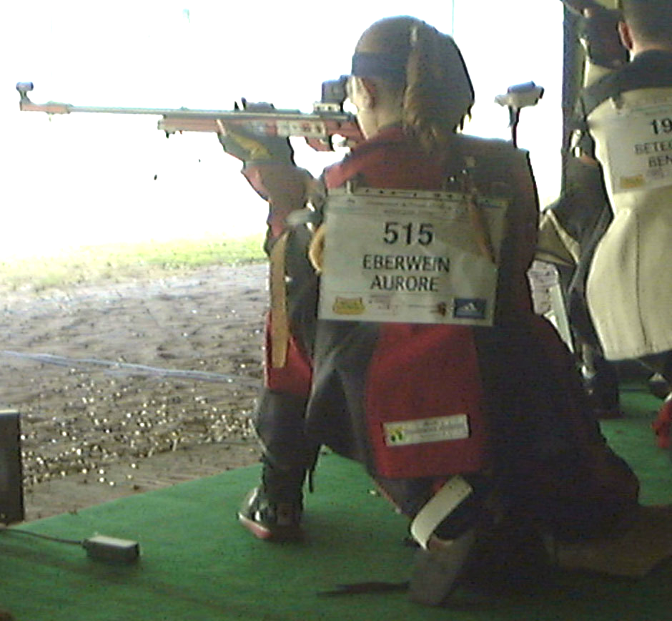
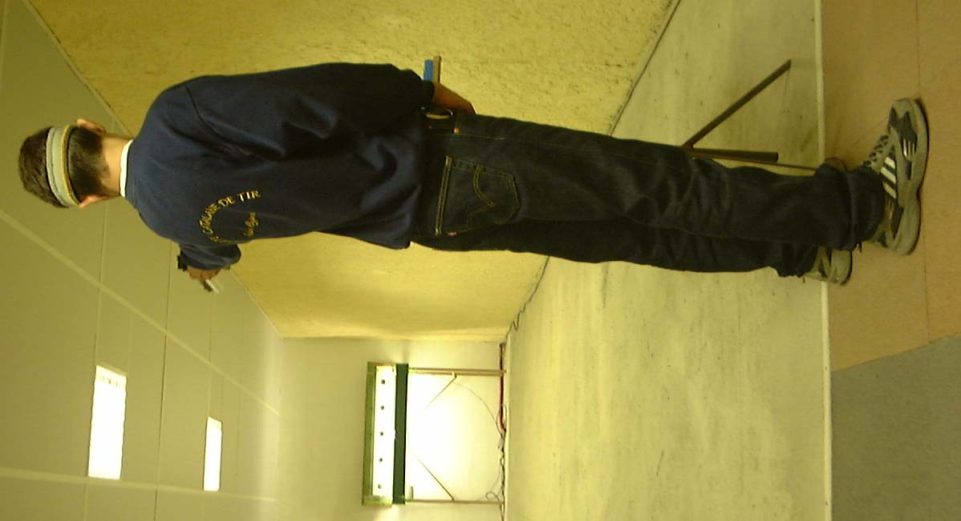
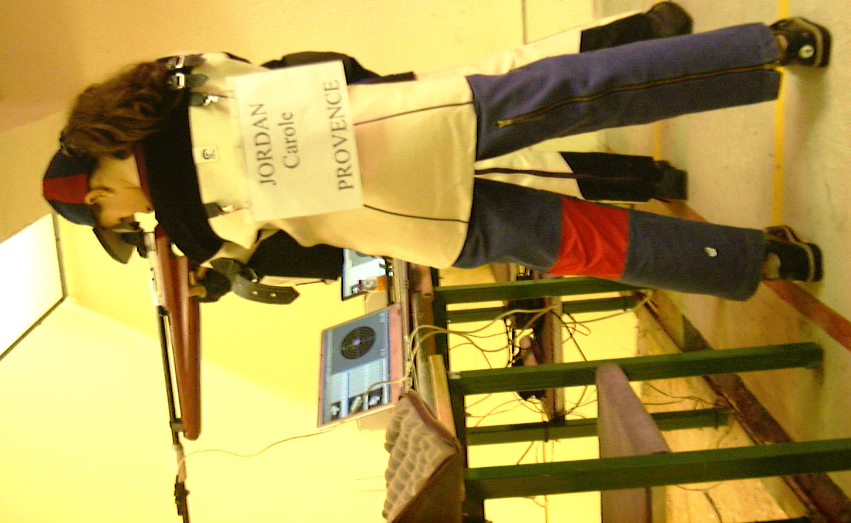
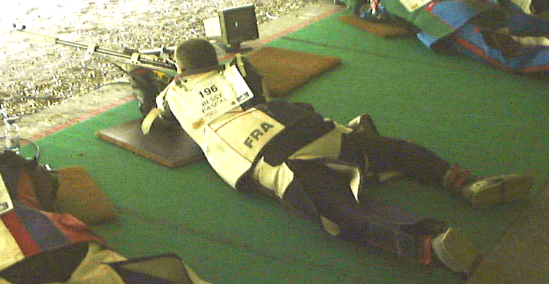
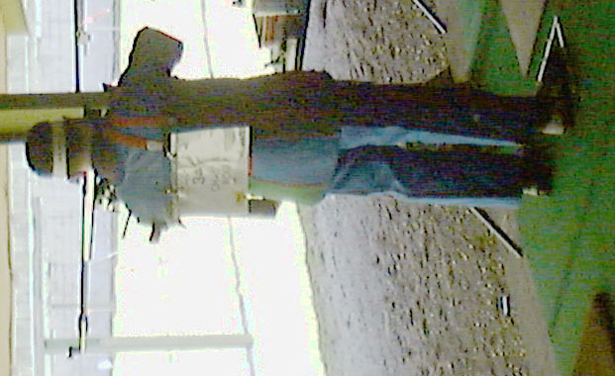
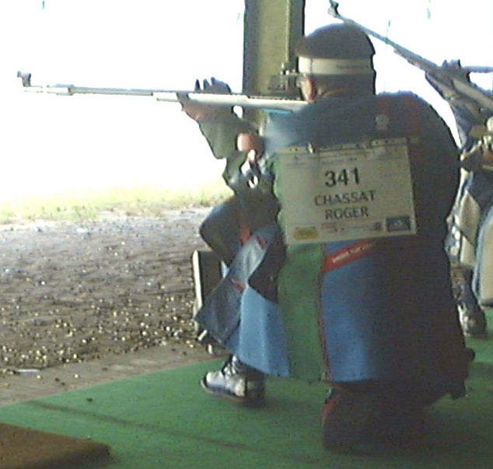
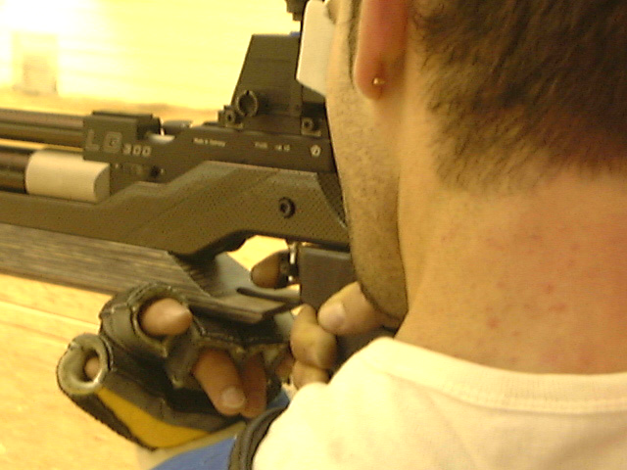
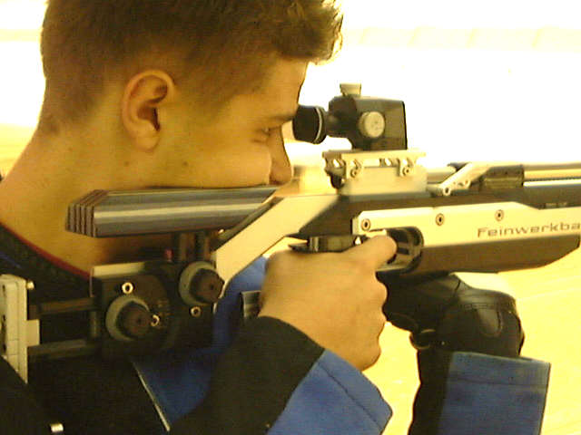
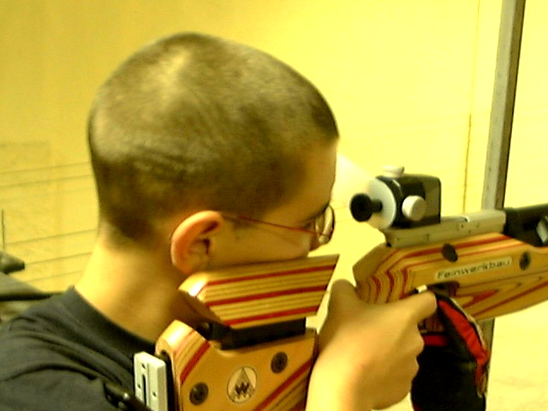
Quelle est l’épreuve que tire Aurore ?
Sur quoi appuie-t-elle son pied droit ?
Que fait Benoît ? Quelle épreuve est-il en train de tirer ?
Avec quelle munition ?
Quel exercice pratique Aurore ?
Que voit-elle sur l’écran ?
Que fait Roger ? Quelle épreuve est-il en train de tirer ?
Avec quelle munition ?
Que fait Pascal ?
Quelle épreuve est-il en train de tirer ?
Que fait Roger ?
Quelle épreuve est-il en train de tirer ?
Que fait Emeric ?
Quel exercice fait-il ?
Avec quel type d’arme ?
Que fait Kevin ?
Avec quel type d’arme ?
Avec quelle munition ?
Que fait Maxime ?
Avec quel type d’arme ?
A quelle distance ?

